FAČR - Městský fotbalový svaz v Brně

639 00 Brno, Vídeňská 470/9

Telefon: 542 212 675 e-mail : mefs@fotbalbrno.cz
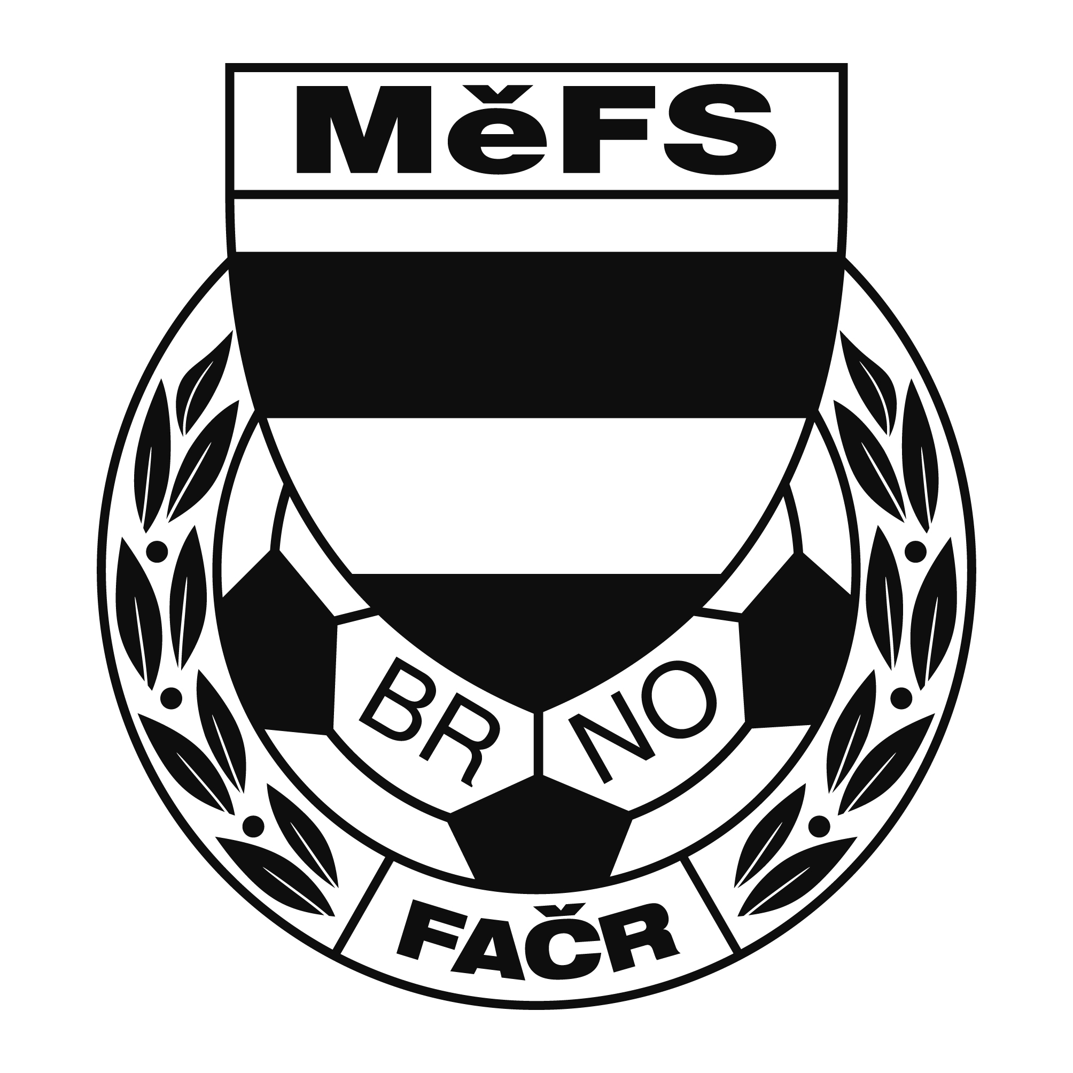

NOMINAČNÍ LISTINA

výběru MěFS, hráčů U 12

Akce: VÝBĚRY OFS – U 12 KEMP
dne 12. dubna 2018 hřiště TJ Maloměřice v době od 17.30 do 19.00 hod

Místo, datum a čas srazu: Brno - Maloměřice, ul. Borky 1– na hřišti TJ Maloměřice
Ve čtvrtek 12. 4. 2018 v 17.15 hodin
Předpokládaný návrat: -
Nominace hráčů U 12:
Příjmení a jméno | mateřský klub
Janeček Radek | ČAFC 2011
Novotný Jiří | ČAFC 2011
Kousal David | ČAFC 2011
Viktorín Štěpán | ČAFC 2011
Pavlík Roman | ČAFC 2011
Knecht Richard | ČAFC 2011
Dervišič Armin | Sparta Brno
Odehnal Jakub | Sparta Brno
Berdník Lukáš | Sparta Brno
Hochman Michal | SK Líšeň
Luka David | SK Líšeň
Vičar Michal | SK Líšeň
Čábelka Erik | SK Líšeň
Klímek Filip (B) | SK Líšeň
Liška Jakub | SK Líšeň
Kratochvíl Matyáš | SK Líšeň
Řičánek Tomáš | TJ Tatran Bohunice
Král Jakub | TJ Tatran Bohunice
Krupka Lukáš | TJ Tatran Bohunice
Marek Aleš | Svratka Brno
Slovák Jakub | Svratka Brno
Pelčák Jonáš | Svratka Brno
Zezula Ondřej | Medlánky
Galia Lukas | Medlánky
Žila Martin | Medlánky
Studený Martin (B) | Medlánky
Haminger Vojtěch | Kohoutovice
Oborný Jan (B) | Kohoutovice
Jindra Jan | Kohoutovice
Kolouch Patrik | Kohoutovice
Jarý Lukáš | Žebětín
Vintr David | Žebětín
Rusín Michal | Žebětín
Skoták Martin | SK Slatina
Příkaský Michal | SK Slatina
Vojáček Radek | MS Brno
Gažik Milan | MS Brno

Trenéři: Jaroslav Sommernitz, Pavel Nečas vedoucí: Zdeněk Skoumal

V krajním případě lze vyrozumět telefonicky p. Zdeňka Skoumala – tel. 604 547 876

Hráči si s sebou vezmou sportovní oblečení na trénink, chrániče a míč.

Za účast hráčů na srazu odpovídá mateřský oddíl.

V případě neomluvené neúčasti nominovaných hráčů se klub vystavuje postihu dle článku 17 bod 3 RFS !

V Brně 5. dubna 2018

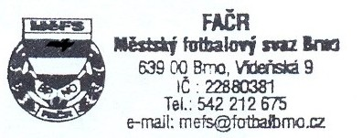
Mgr. Tomáš Němčanský, v.r. Mgr. Jan Maroši, v.r.
předseda KM MěFS předseda VV MěFS

Za správnost: Libor Charvát
sekretář MěFS

